特情预警平台即时办公软件使用说明
- 软件登录
- 通过网页浏览器打开软件主页面http://10.99.81.6/tqyjpt/
- 输入用户面和密码，点击登录按钮，登录软件系统
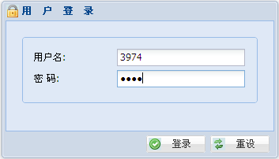
- 初始用户名和密码均为使用者工号，请务必在培训后第一时间登录修改密码。
- 发送特情信息
- 点击“系统菜单——信息发布——发布特情信息”打开特情发布界面
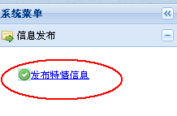
- 在“信息标题”栏输入特情信息的标题，标题不要超过50字；点击“接收人”和“抄送人”文本框，在弹出的“选择联系人”窗口选择信息接收人和抄送人；如果是重要信息需要短信提醒接收人和抄送人的，可以勾选“短信提醒”，这样系统会同时发送提醒短信给接收人和抄送人；如果是特殊信息需要接收人将处置办法回执给发信息人的，可以勾选“需要回执”，这样系统会要求接收人在确认信息时输入处置办法，在信息内容栏输入要发送的信息详情，不要超过255字。
- 选择收件人和抄送人时，首先点击“所有联系人”左侧的加号，
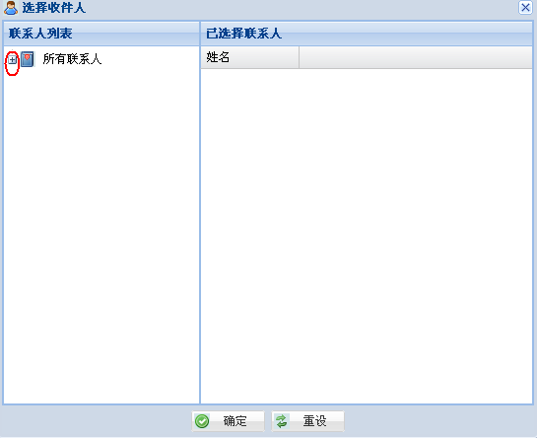
展开联系人分组清单，所有的人员将按其分组列在左侧联系人列表
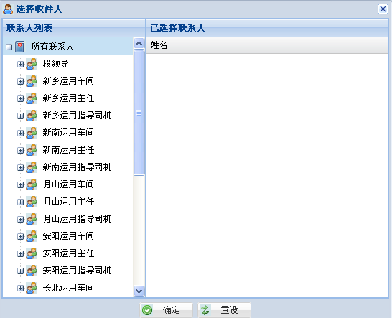
将要发送的人员或人员分组从左侧“联系人列表”拖拽到右侧“已选择”联系人即可，下图示例为发送给新乡、新南、月山运用车间全体指导司机及其车间主任
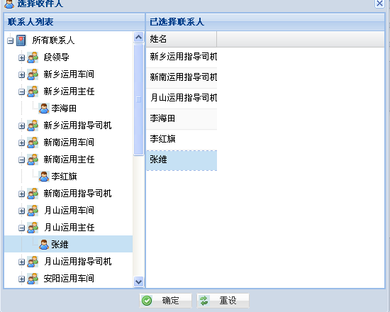
所有要发送的人员全部拖拽到“已选择联系人”列表后，点击“确定”按钮，将其添加到“收件人”或抄送人名单；如果选择错误，可将错误人员或分组从右侧拖拽回左侧以删除该人员或分组，或点击“重设”按钮清除所有已选择联系人。
- 所有信息输入完毕后，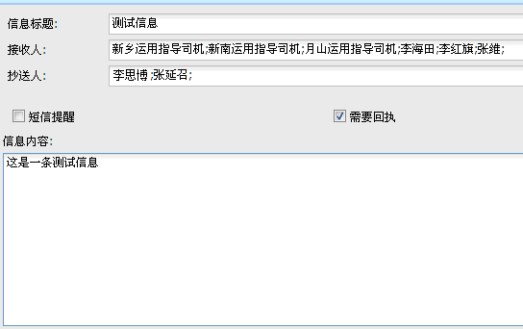点击下方“确定“按钮将信息发送出去。
- 接收信息
- 所有信息接收人员登录系统时，如果有未确认的特情信息，会在右下角显示提醒窗口
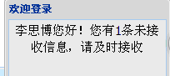
- 点击“系统菜单——信息接收——接收特情信息”打开特情接收界面
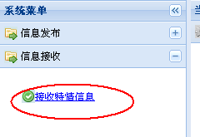
- 所有信息将会列在右侧信息列表中，未确认的信息在接收时间一栏显示为空
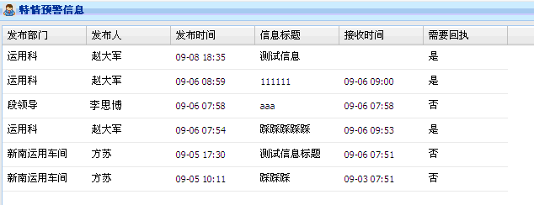
- 点选未确认的信息会右侧显示详细信息，如果需要回执的，在详细信息下方可以输入回执信息
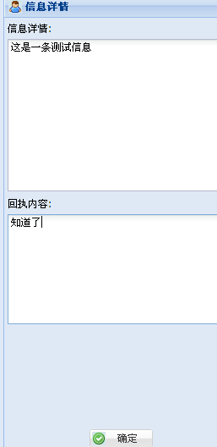，完成后点击“确定”按钮即可。
- 信息查询
  - 点击“系统菜单——信息查询——特情信息查询”打开特情查询界面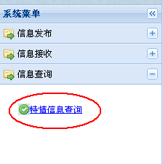
  - 特情查询可以看到发送部门，发送人员，信息详情，发送时间，发送人数和已确认人数
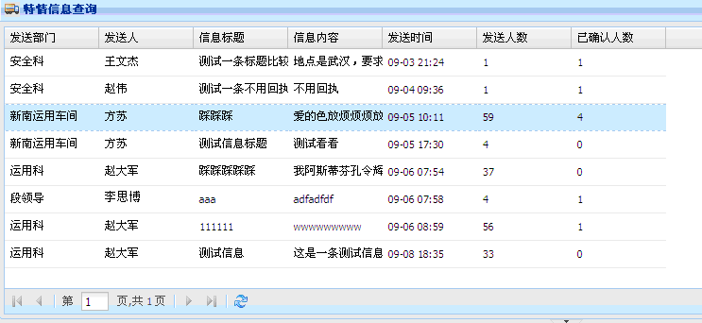
  - 点选具体信息可在下方详细列表看到发送人员名单，和所有人的接收时间，回执等详细信息
